План-конспект уроку з «Основ здоров’я» у 1 класі

Клас: 1
Тема уроку: Складові дороги: тротуар, проїзна частина вулиці, пішохідний
перехід, бордюр, перехрестя.
Мета уроку:
- ознайомити учнів з будовою вулиці – тротуар, проїзна частина; дати поняття, що таке перехрестя;
- вчити учнів розпізнавати основні частини дороги, дорожні знаки, що позначають пішохідний перехід, сигнали світлофора;
- виховувати дисциплінованість, обережність, культуру поведінки на вулиці;
- спонукати учнів до виконання правил безпечної поведінки на вулиці.
Обладнання: макет «Світлофор-самооцінка», мультимедійний супровід уроку (презентація «Складові дороги», відео «Моя безпека»), картки для роботи в парах, динамічний макет «Доріжка здоров’я».
Ключові поняття: пішохід, вулиця, будова вулиці, тротуар, проїзна частина вулиці, бордюр, перехрестя, узбіччя.
Тип уроку: комбінований
План уроку
І. Організаційний момент
1.Вправа-енергізатор «Привітання-побажання»
Давайте привітаємось, давайте посміхнемось.
Давайте в очки глянемо, і нам тепліше стане.
Давайте розпочнемо урок з побажань.
Діти, я бажаю вам веселого дня! Я дуже рада вас бачити.
Я хочу, щоб ви були здоровими. Маю надію, що сьогодні вам буде цікаво і те, що ми вивчатимемо буде корисним для вашого здоров’я.
Бажаю вам бути активними і розумними.
А що побажаєте мені ви?(учні висловлюють свої побажання).
2. «Щоденник здоров’я»
- Слухаємо чергових. (чергові повідомляють про відсутніх і хворих учнів).
Закриваємо «Щоденник здоров’я» повідомленням про своє самопочуття і настрій. (діти показують умовні рухи).
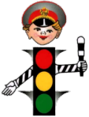
ІІ. Актуалізація опорних знань (фіксація вивченого).
- Погляньмо на «Доріжку здоров’я». Багато чого знаємо про те, як берегти своє здоров’я. Пригадайте, що вивчали на останніх уроках? (маршрут від школи додому, безпека на дорозі).
- А тому нашим помічником сьогодні буде – Світлофор. (незвичайний, з прозорими віконечками, які треба оживити). Яке світло загоряється вгорі? (червоне). Що означає?(Стій). Отже, і ми не можемо рухатися, поки не згадаємо про те, що вже знаємо про безпеку дорожнього руху. Отже, починаймо.
- Діти, що ви повинні знати, рухаючись своїм маршрутом? Якими ви повинні бути, переходячи дорогу в небезпечних місцях? (уважними, спокійними, впевненими, серйозними).
- Я думаю, що червоне світло можна ввімкнути на нашому помічнику Світлофорі.
ІІІ. Виявлення причини утруднення, постановка проблеми.
- Яке світло загоряється посередині? Що означає? Тому і нам треба бути особливо уважними і серйозними на цьому етапі уроку, тому що попереду – вивчення нового і дуже важливого для нас. А про що йтиме мова, ми дізнаємося, поглянувши на екран.
Мультим.презентація
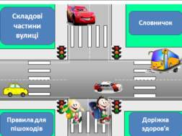
- Що нагадують фотографії на екрані?Може хтось побачив знайомі місця?Як одним словом назвати фото? - У кожної вулиці є своя назва, кожна вулиця має свій неповторний вигляд, свої особливості. Але є в них і спільне: вулиці мають певну будову. І сьогодні ми: (слайд «Завдання уроку» в малюнках):
* ознайомимось з частинами вулиці, складовими елементами;
* будемо вчитись бути обережними і уважними, крокуючи вулицями;
*і я впевнена, що виконавши всі завдання ми продовжимо «Доріжку здоров’я».
V. Вивчення нового матеріалу
- Отже, крокуємо вулицею (Зміна пози – учні працюють стоячи за партами-конторками) і з’ясовуємо, з яких частин вона складається?
1. Будова вулиці. (слайд)
Зверніть увагу на стрілочку.
Частина вулиці, призначена для руху транспорту називається … проїзна частина.
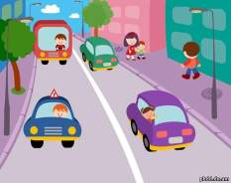
Транспорт рухається проїзною частиною, а мешканці вулиць? (стрілочка). Що це за доріжки? (тротуари)
Тротуари – це доріжки. Ми по них ідемо пішки.
Всі, хто тротуаром ходять, звуться просто – …пішоходи.
(Зміна пози – діти сідають за парти)
І нарешті. Що відділяє проїзну частину від тротуару? (Бордюр)
- Як ви думаєте, яке значення має бордюр?
Словничок (слайд зі словами «проїзна частина, тротуар, бордюр», пояснення значень слів).
VІ. Фізкультхвилинка з музичним супроводом (діти демонструють безпечний перехід дороги )
– Ви вже дізналися про елементи вулиці, спробуйте допомогти художнику, який, мабуть, поспішав і дещо наплутав. (Робота в зошиті (завд.1)
– Діти, давайте допоможемо одному хлопчику, учню нашої гімназії?(відео «Як Олексійко правила дорожнього руху порушує»)
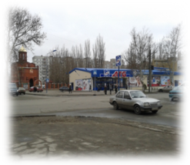
Обговорення ситуації, корисні поради від учнів Олексію.
– Діти, є ще один дуже важливий і небезпечний елемент дороги. (слайд-фото «Перехрестя вулиць, які знаходяться поблизу гімназії №19»):
- Впізнали знайомі місця? Може, хтось знає, як називається цей елемент вулиці?
Місце перетину доріг - називається (перехрестя). Перетинатися можуть не тільки дві дороги, а й три і більше.
-А чому перехрестя найнебезпечніше місце для пішоходів і водіїв?
-Так, на перехресті завжди жвавий рух і автомобілів, і пішоходів. Тому на перехресті треба бути особливо уважними і обережними.
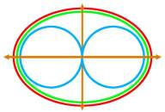
- Що допомагає нам переходити перехрестя безпечно?
(Зміна пози, тренажер для очей В.П. Базарного).
- А ми можемо дати нашому світлофорику жовте світло.
- Який ще залишився сигнал світлофора? (зелений)- Що означає?
Для цього треба перевірити, чи запам’ятали ви складові елементи дороги?
VІІ. Закріплення вивченого
1. Робота в парах (картки за кольором. Додаток 1)
- Перевіряємо роботу.
- Чому картки були червоного і зеленого кольору

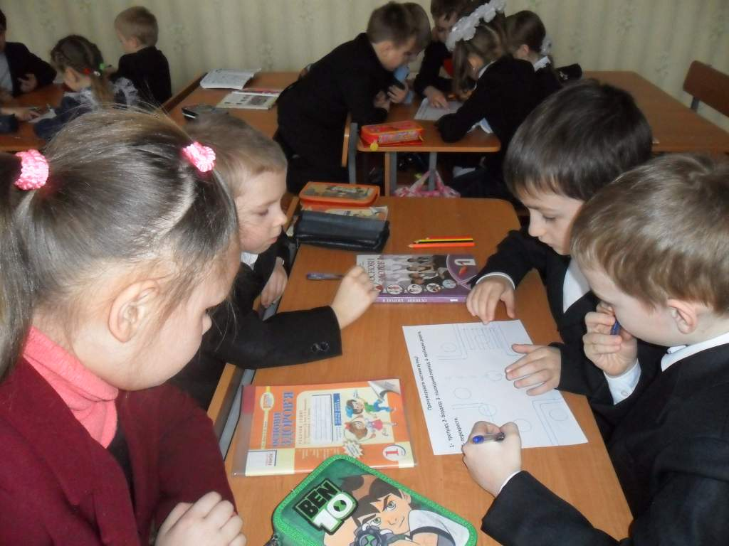
2. Вправа «Закінчи речення»
- Щоб переконатися, що зелене світло може загорітися на світлофорику. пропоную ще одне завдання. Закінчіть речення.
- Частина дороги, якою рухаються автомобілі називається … (проїзна частина).
Тротуар призначений для … (пішоходів).
- По тротуару треба йти …. (спокійно, не заважаючи іншим людям,
притримуючись правої сторони).
- Від проїзної частини тротуар відокремлений … (бордюром).
- Місце перетину доріг називається … (перехрестям)
- Безпечно перейти перехрестя нам допомагають … (світлофор і пішохідний перехід).
Можна включати зелене світло на світлофорі.
VІІІ. Самооцінка «Світлофор» (учні індивідуально оцінюють свою роботу за допомогою моделі «Світлофор»: зелений – я працював на уроці відмінно, дуже добре; жовтий – добре; червоний – мені треба ще постаратися).
ІХ. Рефлексія.
«Намисто вражень і сподівань»
Я запам’ятав нові слова …
Я буду завжди…
Я буду берегти …
Мені б хотілося дізнатися …

Х.Підсумки уроку.
- Я впевнена, що з сьогоднішнього дня на наших вулицях збільшиться кількість вихованих пішоходів. На наступних уроках ми практично вчитимемося переходити перехрестя, познайомимось з «Азбукою дорожніх знаків».
Попереду багато цікавого, обіцяю.

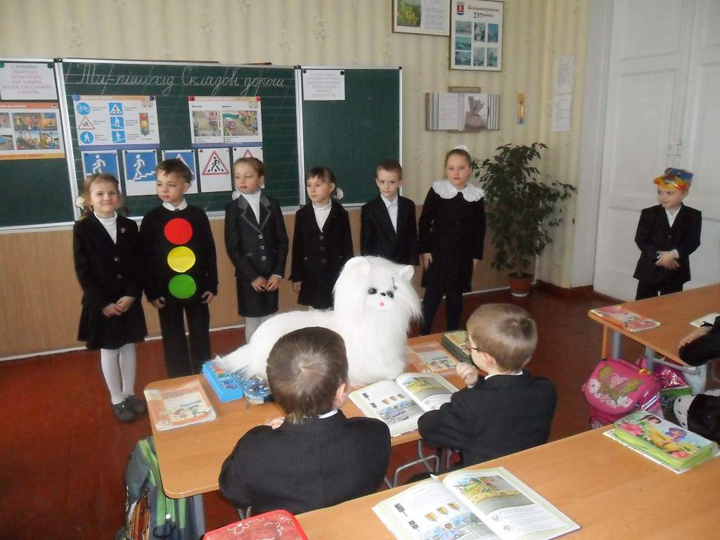

Додаток 1
Картка №1
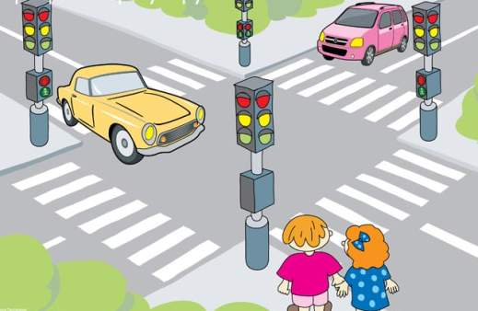
Познач відповідними цифрами на малюнку складові дороги

- перехрестя
- тротуар
- пішохідний
перехід

Картка №2
Поєднай стрілочками слова з їхнім значенням.
Світлофор * * частина дороги, по якій рухається
транспорт
Перехрестя * * регулює рух транспорту і
пішоходів

Проїзна частина* * перетин двох доріг

*Світлофор * частина дороги, по якій

*Проїзна частина * перетин двох доріг

